PONIEDZIAŁAEK 04.05.2020
Temat tygodnia: Kto Ty jesteś? Polak mały.
Temat dnia: Jesteśmy Polakami.

Cele ogólne:
- kształtowanie poczucia tożsamości narodowej,
- rozpoznawanie godła i barw narodowych,
- zapoznanie z mapą Polski,
- nabywanie większej świadomości narodowej
- wdrażanie do uważnego słuchania utworów literackich,
- rozwijanie umiejętności płynnego wypowiadania się na dany temat,
- kształtowanie sprawności fizycznej w toku zabaw ruchowo-naśladowczych,
- doskonalenie sprawności grafomotorycznych.

Propozycje aktywności i zabaw:
- Ćwiczenia oddechowe „Flaga na maszcie”
Dziecko dmucha w biało-czerwone tasiemki lub małą papierową flagę Polski. Prowadzący koordynuje zabawę kontrolując tor wydechu.

- Rozwijanie małej motoryki
Nawlekanie koralików, lepienie z plasteliny, zabawy piaskiem kinetycznym służące rozwijaniu sprawności manualnych.

- Zabawa matematyczna „Moja Polska”
Wprowadzenie do tematu: co to jest Polska? – mapa skojarzeń; karta pracy – pokazujemy dziecku kontur Polski, zadajemy pytania pomocnicze; omawiamy obrazki (symbolika barw; godło). Dziecko wykonuje zadanie na karcie pracy łącząc elementy od najmniejszego do największego.
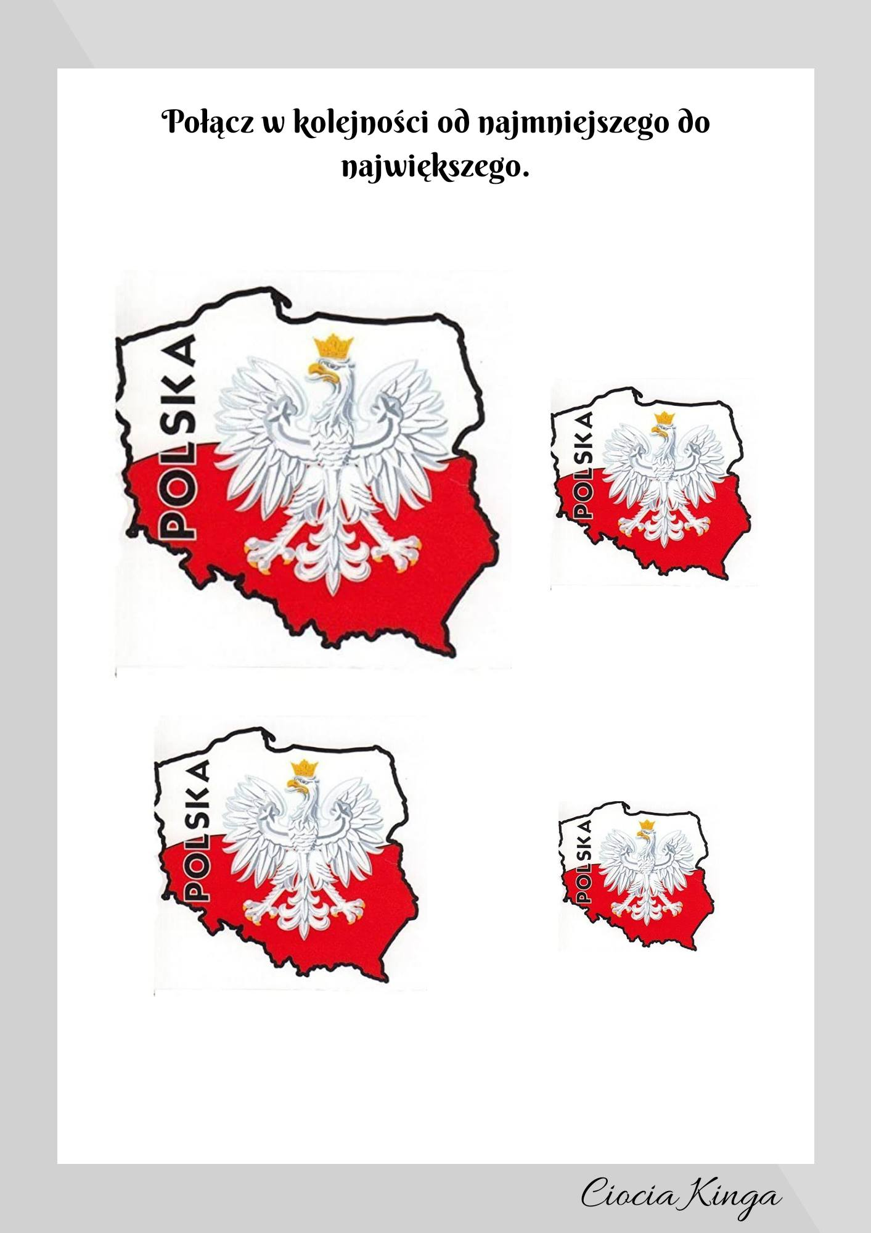

- Wysłuchanie wiersza Władysława Bełzy „Katechizm polskiego dziecka”

— Kto ty jesteś?
— Polak mały.
— Jaki znak twój?
— Orzeł biały.
— Gdzie ty mieszkasz?
— Między swemi.
— W jakim kraju?
— W polskiej ziemi.
— Czym ta ziemia?
— Mą Ojczyzną.
— Czym zdobyta?
— Krwią i blizną.
— Czy ją kochasz?
— Kocham szczerze.
— A w co wierzysz?
— W Polskę wierzę.

Rozmowa nt utworu:
Prowadzący recytuje wybrane strofy wiersza i zadając pytania analizuje z dziećmi ich treść, wyjaśnia dzieciom pojęcia: Polska, kraj, ojczyzna. Staramy się naprowadzić dziecko, że mieszkaw Polsce, tutaj jest ich domy i rodziny, że jest Polakiem – naszą ojczyzną jest Polska.

- „Mapa Polski” – prezentacja i omówienie
Posługując się dowolną, dostępną mapą (w formie papierowej lub multimedialnej) prowadzimy rozmowę kierowaną dot. tego czym jest mapa. Pokazujemy dziecku jak wygląda mapa Polski, gdzie leży Kraków. Wskazujemy gdzie są góry, morze, jak oznaczone są rzeki itp.

- Zabawa ruchowa „Zwiedzamy Polskę”
Dziecko wciela się w rolę podróżnika zwiedzającego Polskę. Prowadzący kieruje narracją, np. lecimy samolotem nad morze (dziecko naśladuje ruchem samolot itd.), omawiamy co można robić nad morzem. Później wsiadamy w pociąg i jedziemy do Warszawy (dziecko naśladuje ruchem i głosem podróż pociągiem), zwiedzamy Warszawę (zaznaczamy, że jest ona stolicą Polski). Podróż łódką do Krakowa (naśladujemy), co możemy zobaczyć w Krakowie? Podróż w góry samochodem itd.

- Praca indywidualna – ćwiczenie graficzne
Dziecko wodzi palcem po konturach mapy Polski, następnie ołówkiem łączy kropki.

- Zabawa ruchowa „Rejs po Wiśle”
Utrwalamy nazwę rzeki Wisły. Wcielamy się w turystów udających się w rejs statkiem po Wiśle: wyznaczamy obszar rzeki i statek. Dzieci naśladują poszczególne czynności, np.: obserwowanie przez lornetkę, wiosłowanie, bujanie się wśród fal.

